受講申込書（木を活かす行政能力向上セミナー）

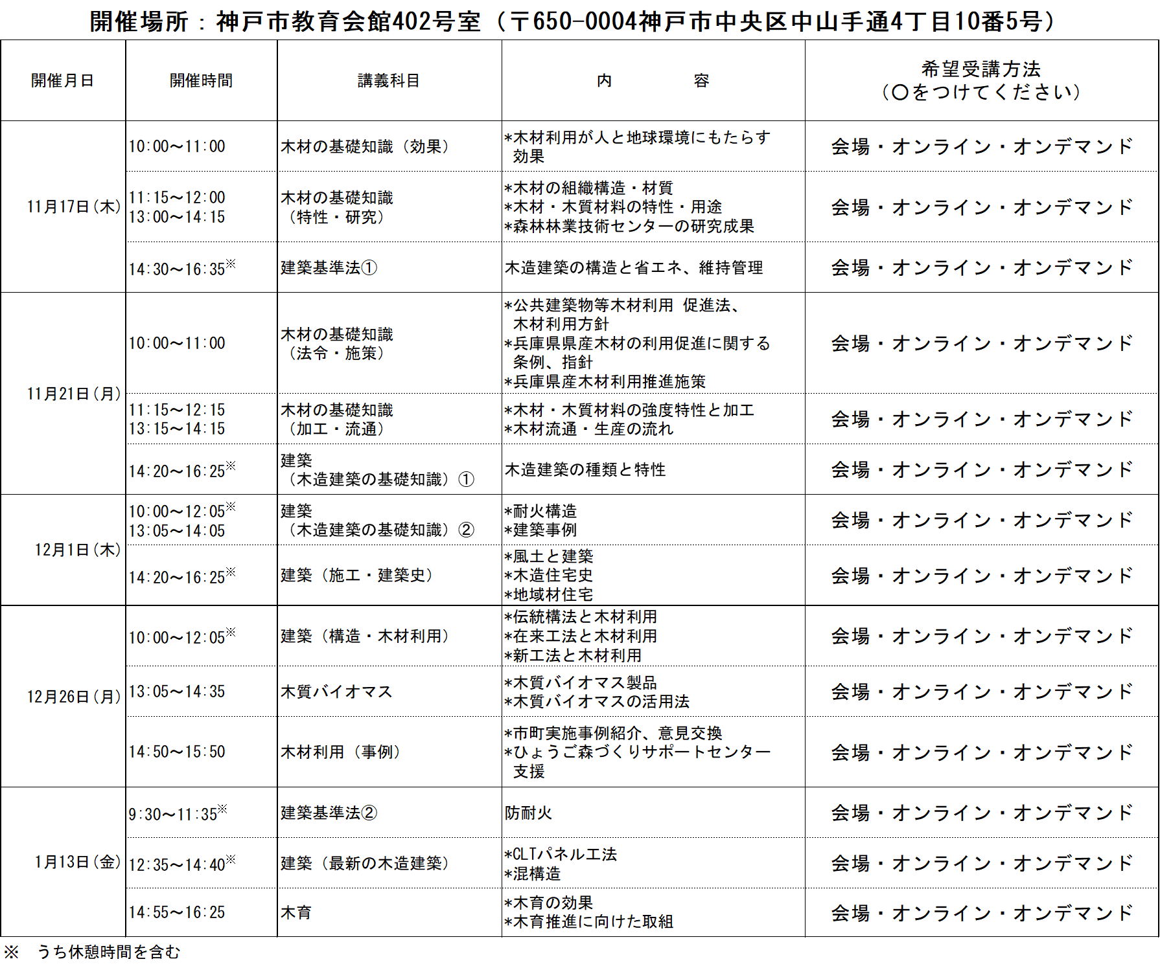

受講希望者についてご記入ください
お 名 前 |  | フリガナ
所 属 |  | 職 名
電 話 番 号 |  | Ｆ Ａ Ｘ
メールアドレス

【申込み先(事務局)】
申し込みサイト：https://forms.gle/AzJzhjYGqVnmfPsB7
アドプランツコーポレーション（担当：西村・宮脇）
TEL：075-708-8587 FAX：075-708-8494 Mail：office@addplants.co.jp

